**《天地人》同步练习**

* **基础知识达标**

把本课的识字内容讲给家长听。

天 地 人

你 我 他

* **课后能力提升**

寻找生活中有这几个字的生活场景并学会组词或说话。

**《金木水火土》同步练习**

熟读课文，背诵课文给爸爸妈妈听。

* **课后能力提升**

在田字格里认真、正确地书写本课生字。

**《口耳目》同步练习**

* **基础知识达标**

一、完成填空：

1.“目”字共( )画，第二画是( )。

2.“耳”字共( )画，第三画是( )。

3.“手”字共( )画，第三画是( )。

二、在田字格里认真、正确地书写本课生字。

* **课后能力提升**

1.熟读课文，背诵课文给爸爸妈妈听。

2.牢记正确的站坐姿势，保持良好的习惯。

**《对韵歌》同步练习**

* **基础知识达标**

一、填空

1.“火”字共( )画，第三画是( )。

2.“田”字共( )画，第二画是( )。

3.“禾”字共( )画。

二、猜一猜，连一连。

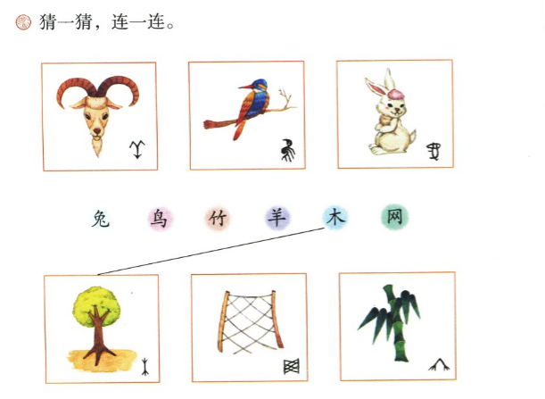

* **课后能力提升**

1. 在田字格里认真、正确地书写本课生字。
2. 要求用“山、石、田、禾”说一句话。

**《对韵歌》同步练习**

* **基础知识达标**

一、填空

1.“虫”字共( )画，第四画是( )。

2.“云”字共( )画，第三画是( )。

3.“山”字共( )画，第三画是( )。

二、选择正确的拼音。

风（fēnɡ fōnɡ）

雨（ yǚ yǔ ）

鸟（niǎo liǎo）

* **课后能力提升**

1.熟读课文，背诵课文给爸爸妈妈听。

2.在田字格里认真、正确地书写本课生字。

**《a o e》同步练习**

* **基础知识达标**

一、，，。

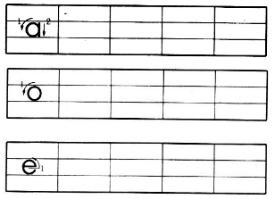

二、。

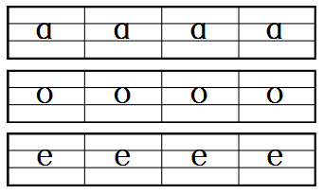

* **课后能力提升**

一、。

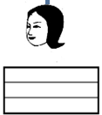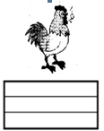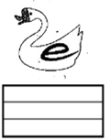

**《i u ü y w》同步练习**

* **基础知识达标**

一、描一描。再按顺序标上四声调号写一写。

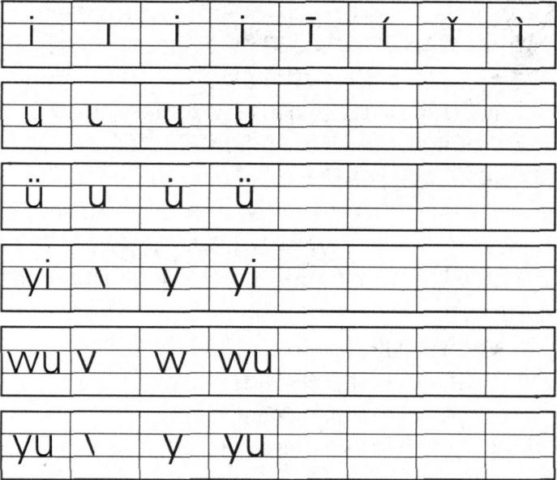

二、比一比，读一读。

i—yi u—wu ü—yu á—ó ǔ—ǚ í—ì ě—ǒ

三、读一读。连一连。

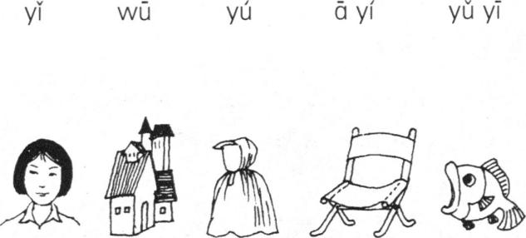

* **课后能力提升**

一、读读，找找。

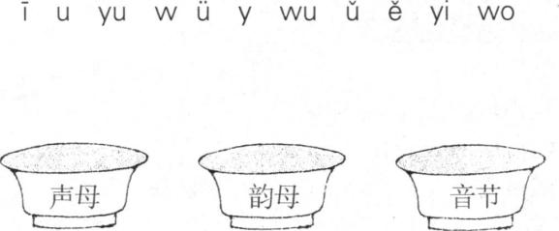

二、我会写单韵母娃娃。

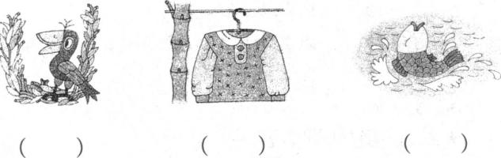

**《b p m f》同步练习**

* **基础知识达标**

一、。

________,_________。

________,_________。

二、。

bpmf

* **课后能力提升**

一、，。

mù mǎ mù fá pá pō bà bɑ dà mǐ

**《d t n l》同步练习**

* **基础知识达标**

一、，。

dīdɑ bàbɑ

māmɑ dìdi

pápō bóbo

* **课后能力提升**

一、、。

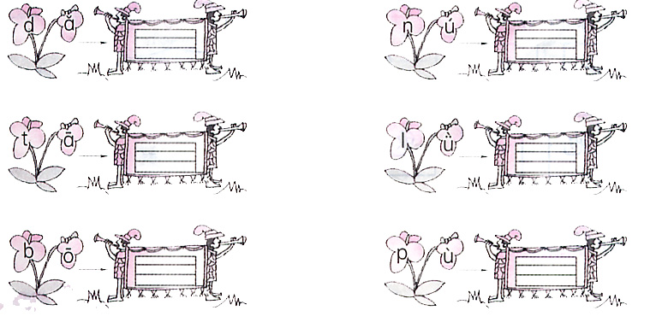

**《g k h》同步练习**

* **基础知识达标**

一、描一描，写一写。

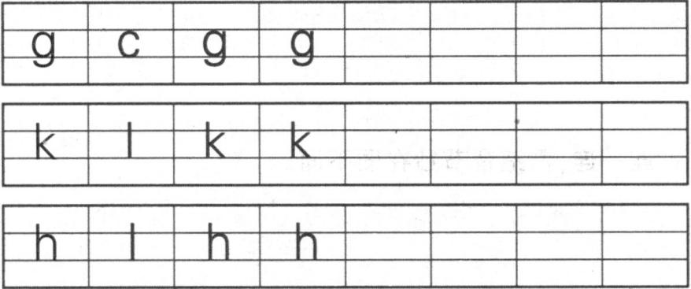

二、找找图中的声母姐姐写下来。

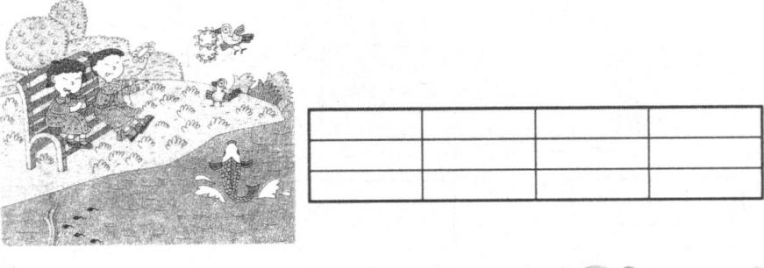

三、比一比，读一读。

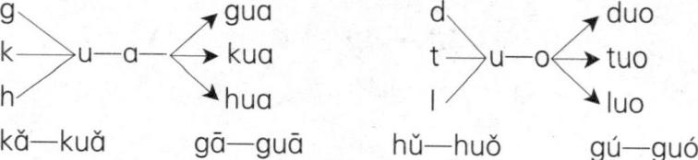

* **课后能力提升**

一、读一读。连一连。

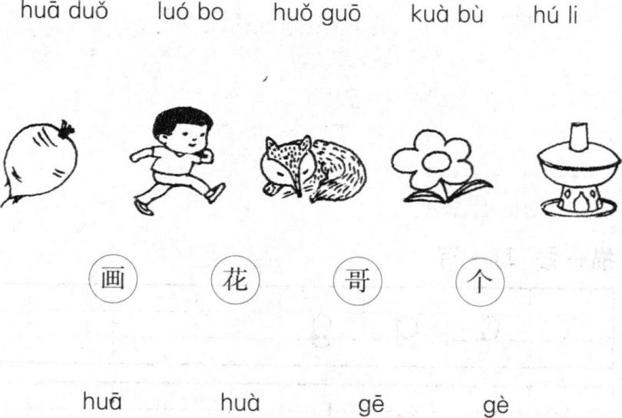

二、连一连，再把音节抄在图下面。

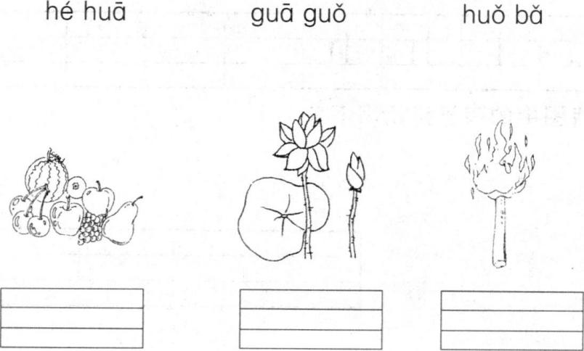

三、我会读儿歌。

(一)

我de bù wáwa，

ná qǐ大 lǎba，

dī dī dī，dā dā dā，

lè de 弟弟 hā hā ha。

(二)

小小蝌蚪水里游，

黑身子，

长尾巴，

变成青蛙叫呱呱。

**《j q x》同步练习**

* **基础知识达标**

一、。

ü，jqx,，。

q—ü—qu x—ü—xu j—ü—ju

* **课后能力提升**

一、。

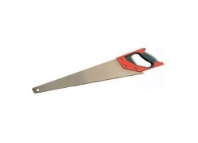[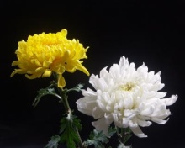](http://www.437600.net/bbs/viewthread.php?tid=611%26page=1)

qí zi jú huā hú xū dà jù

**《z c s》同步练习**

* **基础知识达标**

**一、，。**

z—ā→( zā )

c—è→( ) s—ǎ→( ) s—ū→( )

zú→( z )—( ú )

sè→( )—( ) cā→( )—( )

* **课后能力提升**

一、。

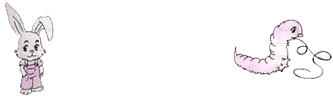

tǔ _ī

tù __i

**《zhchsh r》同步练习**

* **基础知识达标**

**一、。**

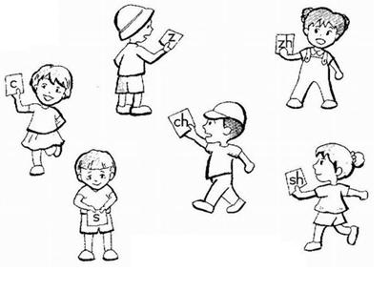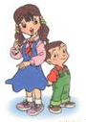

* **课后能力提升**

**一、。**

[](http://image.baidu.com/i?ct=503316480%26z=0%26tn=baiduimagedetail%26word=%BA%BA%D3%EF%C6%B4%D2%F4%26in=18195%26cl=2%26cm=1%26sc=0%26lm=-1%26pn=471%26rn=1%26di=2515238616%26ln=2000)[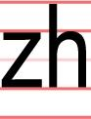](http://image.baidu.com/i?ct=503316480%26z=0%26tn=baiduimagedetail%26word=%BA%BA%D3%EF%C6%B4%D2%F4%26in=18195%26cl=2%26cm=1%26sc=0%26lm=-1%26pn=457%26rn=1%26di=2351898336%26ln=2000)

[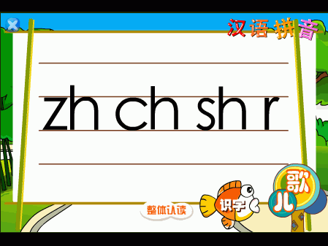](http://www.nhclxx.com/Soft/rjxz/yxkj/ynj/200707/372.html)[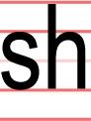](http://image.baidu.com/i?ct=503316480%26z=0%26tn=baiduimagedetail%26word=%BA%BA%D3%EF%C6%B4%D2%F4%26in=18195%26cl=2%26cm=1%26sc=0%26lm=-1%26pn=460%26rn=1%26di=2373754296%26ln=2000)

**《aieiui》同步练习**

* **基础知识达标**

**一、。**

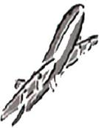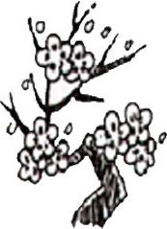

b____cài m____huā wū ɡ____ b____tù f____jī

**《aoouiu》同步练习**

* **基础知识达标**

**一、。**

ɑo

ou

iu

**二、。**

md t n

dɑo tiɑo hou l iu

ɡ n z ɡ

* **课后能力提升**

**一、。**

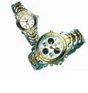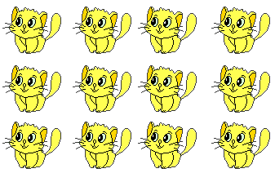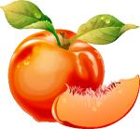

xiǎoɡǒu táozishǒu biǎo qì qiúxiǎomāo

**《ieüeer》同步练习**

* **基础知识达标**

**一、。**

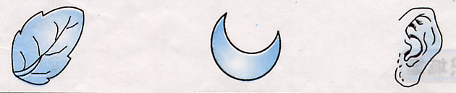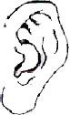

* **课后能力提升**

**一、。**

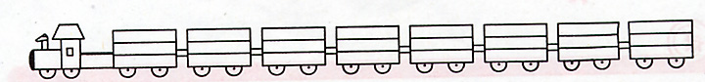ɑ o e i u ü

**《ɑn en in un ün》同步练习**

* **基础知识达标**

**一、，。**

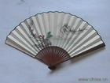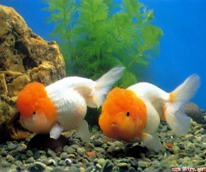[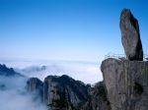](http://www.ivsky.com/Photo/167/77524.html)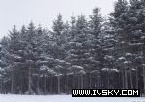

sh＿ z＿ j＿ y＿ ɡ＿sh＿ sh＿ l＿

****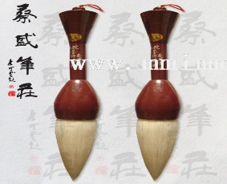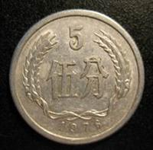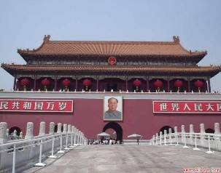

f ＿ch＿ m＿ b＿ wǔ f＿n qi＿ t＿ ＿ m＿

* **课后能力提升**

**一、，，。**

wǔ duǒ huā sān kē shù yí shàn mén

**《angengingong》同步练习**

* **基础知识达标**

**一、拼一拼，读一读。**

shuǐɡānɡ tái dēnɡ xiónɡ yīnɡɡāng qiánɡ hónɡ xīnɡ

ɡōnɡ rén ɡān jìnɡshēnɡhuóchí tánɡ xīn qínɡ

tài yánɡ yǎn jīnɡ yōnɡ bào děnɡ dài cǎi hónɡ

tái fēnɡ cōnɡ minɡ xiōnɡ měnɡ qián tánɡjiānɡ

* **课后能力提升**

**一、对比朗读。**

a—an—ang e—en—engi—in—ing un—ün—üe

iu—ui—in an—ao—ou

**《秋天》同步练习**

* **基础知识达标**

一、用“√”给加色的字选择正确的读音。

秋天（quī qiū） 一片（piàn pàn）

子（zǐ zhǐ） 人（yín rén）

二、选择正确的拼音。

风（fēnɡ fōnɡ）

雨（ yǚ yǔ ）

鸟（niǎo liǎo）

* **课后能力提升**

一、朗读课文，注意 “一”的不同读音。背诵课文。

二、在田字格里认真、正确地书写本课生字。

三、用自己喜欢的方式表现秋天。

**《小小的船》同步练习**

* **基础知识达标**

一、用“√”给加色的字选择正确的读音。

小船（cuán chuán） 看见（kàn kān）

星星（xīn xīnɡ）

二、填空

（ ）的月儿 （ ）的船

（ ）的星星 （ ）的天

* **课后能力提升**

一、读一读，照样子说一说。

船 小小的船

月儿 弯弯的月儿

星星 闪闪的星星

天 蓝蓝的天

二、朗读课文。背诵课文。

三、在田字格里认真、正确地书写本课生字。

**《江南》同步练习**

* **基础知识达标**

一、用“√”给加色的字选择正确的读音。

江南（lán nán） 采莲（cǎichǎi）

二、填空

（ ）的莲叶 （ ）的江南

（ ）的小鱼 （ ）的荷花

* **课后能力提升**

一、在田字格里认真、正确地书写本课生字。

二、朗读课文。背诵课文。

**《四季》同步练习**

* **基础知识达标**

一、用“√”给加色的字选择正确的读音。

春天（chōnɡ chūn） 说（shuō suō）

是（shì sì）

二、在田字格里认真、正确地书写本课生字。

* **课后能力提升**

一、朗读课文。背诵课文。

二、你喜欢哪个季节？仿照课文说一说。

**《画》同步练习**

* **基础知识达标**

一、填空。

1.“水”字共( )画，第一画是( )。

2.“去”字共( )画，第三画是( )。

3.“不”字共( )画，第三画是( )。

二、连一连。

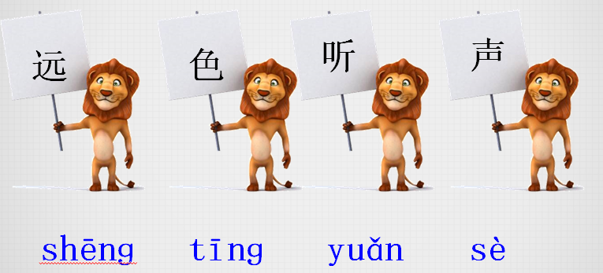

* **课后能力提升**

一、朗读课文。背诵课文。

二、在田字格里认真、正确地书写本课生字。

**《大小多少》同步练习**

* **基础知识达标**

一、填空。

1.“小”字共( )画，第一画是( )。

2.“少”字共( )画，第三画是( )。

3.“鸟”字共( )画，第四画是( )。

二、写一写。

一（ ）鸟 一（ ）牛

一（ ）猫 一（ ）桃

* **课后能力提升**

一、朗读课文。背诵课文。

二、在田字格里认真、正确地书写本课生字。

**《小书包》同步练习**

* **基础知识达标**

一、填空。

1.“书”字共( )画，第三画是( )。

2.“包”字共( )画，它的部首是( )。

3.“早”字共( )画，第六画是( )。

二、在田字格里认真、正确地书写本课生字。

* **课后能力提升**

一、朗读课文。。

二、说说你的书包里有什么？今后打算怎么整理你的书包？

**《日月明》同步练习**

* **基础知识达标**

一、加一笔，变新字。

大（　） 　日（　）　 了（　）

人（　）　 火（　） 木（ ）

二、我能把两个字连成一个字。

鱼 日 田 小 木

木 力 羊 月 大

三、在田字格里认真、正确地书写本课生字。

* **课后能力提升**

一、朗读课文。

**《升国旗》同步练习**

* **基础知识达标**

一、填空。

1.“国”字的部首是( )。

2.“红”字的部首是( )。

3.“起”字的部首是( )。

二、根据拼音写汉字。

zhōnɡ ɡuó ɡuó qí

（ ） （ ）

lì zhènɡ wǔ xīnɡ hónɡ qí

（ ） （ ）

三、在田字格里认真、正确地书写本课生字。

* **课后能力提升**

一、朗读课文，背诵课文。牢记升国旗过程中应注意的事项。

**《影子》同步练习**

* **基础知识达标**

一、用“√”给加色的字选择正确的读音。

影子（yǐnɡ yǐn） 常常（chánɡ cánɡ）

朋友（pénɡ pén）

二、在田字格里认真、正确地书写本课生字。

* **课后能力提升**

一、朗读课文。

二、说说你的前后左右分别是谁？

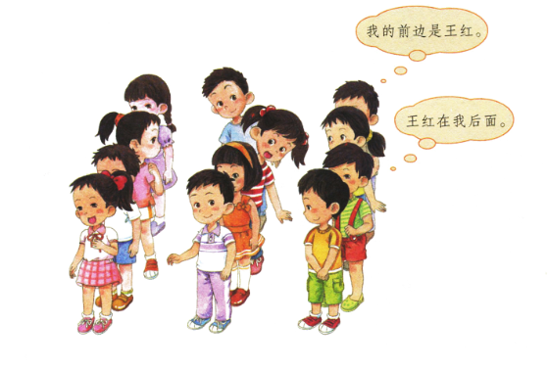

**《比尾巴》同步练习**

* **基础知识达标**

一、用“√”给加色的字选择正确的读音。

伞（sǎn shǎn） 公鸡（ɡōnɡ ɡōn）

二、在田字格里认真、正确地书写本课生字。

* **课后能力提升**

1. 朗读课文。背诵课文。

二、课后通过看书、问家长、看与动物有关的电视等形式了解各种动物尾巴的特点和作用。

三、照样子做问答游戏。

谁的尾巴最好看？

孔雀（kǒnɡ què）的尾巴最好看。

谁的样（yànɡ）子最可爱（ài）？

兔子的样子最可爱。

**《青蛙写诗》同步练习**

* **基础知识达标**

一、用“√”给加色的字选择正确的读音。

写诗（shī sī） 一串（chuàn chàn）

可以（ǐ yǐ） 写成（chénɡ chén）

二、读一读。

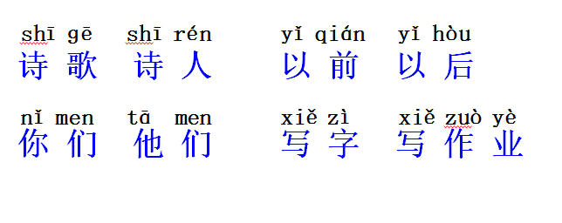

三、青蛙写的诗里有逗号和句号，请你圈出来。

* **课后能力提升**

1. 朗读课文。

二、在田字格里认真、正确地书写本课生字。

**《雨点儿》同步练习**

* **基础知识达标**

一、用“√”给加色的字选择正确的读音。

数（shǔ sǔ）不清（qīn qīnɡ）

更绿了（lù lǜ）

二、读下面的句子，注意好停顿。

不久，有花有草的地方，花更红了，草更绿了。没有花没有草的地方，开出了红的花，长出了绿的草。

三、在田字格里认真、正确地书写本课生字。

* **课后能力提升**

1. 分角色朗读课文。

二、找金波爷爷的书阅读，并与同学分享。

二、不久，有花有草的地方，花/更红了，草/更绿了。没有花/没有草的地方，开出了/红的花，长出了/绿的草。

三、略

**《明天要远足》同步练习**

* **基础知识达标**

一、用“√”给加色的字选择正确的读音。

睡不着（shuì shiú） 真的（zhēn zhēnɡ）

老师（shī sī） 什么（shén shénɡ）

二、在田字格里认真、正确地书写本课生字。

* **课后能力提升**

一、正确、流利、有感情地朗读课文。体会小主人公期待的心情。

二、你有过这样的心情吗？和同学说一说。

三、课外阅读方素珍的作品。

**《大还是小》同步练习**

* **基础知识达标**

一、用“√”给加色的字选择正确的读音。

穿衣服（chuān cuān） 快（kuài kài）

二、在田字格里认真、正确地书写本课生字。

* **课后能力提升**

一、正确、流利、有感情地朗读课文。

二、你什么时候觉得自己很大？什么时候觉得自己很小？

**《项链》同步练习**

* **基础知识达标**

一、用“√”给加色的字选择正确的读音。

蓝蓝的（nán lán） 小娃娃（ɡuà wá）

涌向（xiànɡ xànɡ） 金色（jīn jīnɡ）

贝壳（bè bèi） 笑着（xiào xào）

二、在田字格里认真、正确地书写本课生字。

* **课后能力提升**

一、朗读课文。说一说：大海的项链是什么？

二、读一读，说一说，看谁说得多。

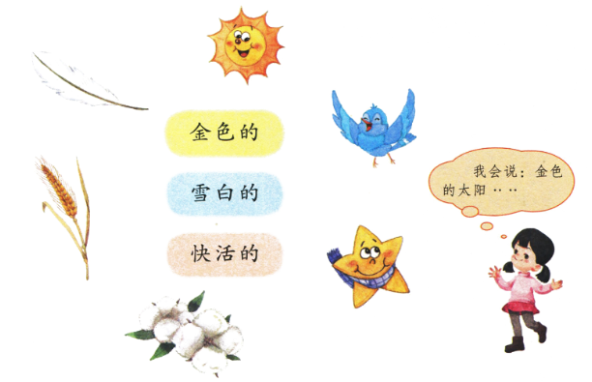

**《雪地里的小画家》同步练习**

* **基础知识达标**

一、用“√”给加色的字选择正确的读音。

一群（qún qǘn） 参加（cān chān）

二、连一连。

雪 群 青 加 觉

qīnɡ jiào qún xuě jiā

三、在田字格里认真、正确地书写本课生字。

* **课后能力提升**

一、朗读课文。背诵课文。

二、想一想，雪地里还会来哪些新的“小画家”，绘画出怎样的作品？

**《乌鸦喝水》同步练习**

* **基础知识达标**

一、用“√”给加色的字选择正确的读音。

到处（cù chù） 旁边（bánɡ pánɡ）

放进（jìn jìnɡ）

二、在田字格里认真、正确地书写本课生字。

* **课后能力提升**

一、朗读课文。说一说乌鸦是用什么办法喝着水的。

二、数一数，课文一共有几个自然段？

**《小蜗牛》同步练习**

* **基础知识达标**

一、用“√”给加色的字选择正确的读音。

住在（zhù zù） 好久（jiǔ jǔ）

发芽（iá yá）

二、在田字格里认真、正确地书写本课生字。

* **课后能力提升**

一、对照图画，读一读课文。

二、在图画的帮助下，你能猜出下面加点的是什么字吗？

